Redes Veiculares

Diogo João Vilaça Oliveira – pg30520
Guilherme de Araújo Soares – a84527
Mestrado: Engenharia de Redes e Serviços Telemáticos e Engenharia Informática
Novos Paradigmas de Redes
Universidade do Minho - Braga

Abstract – Este documento descreve as ideias principais das Redes Veiculares e do trabalho de simulação do cenário de rede veiculares em que o objetivo será a troca de informação entre veículos e uma rede fixa para monitorização de trânsito.
Keywords – Redes Veiculares; DTN’s; CORE; Road Side Unit (RSU); forwarding; mobilidade.

Introdução

No âmbito do projeto da cadeira de Novos Paradigmas de Redes, pertencente ao Mestrado de Engenharia de Redes e Serviços Telemáticos, pretende-se com este trabalho desenvolver uma rede veicular, através do Software aplicacional de redes CORE – Emulador que permite simular redes virtuais – sendo que a principal motivação deste trabalho se prende com o desenvolvimento de um serviço de segurança rodoviária suportado pela relação de proximidade veicular partilhando a respetiva informação entre todos os intervenientes do processo de comunicação, quer entre os veículos mdr – onde foram desenvolvidos e adicionados ficheiros aplicacionais com o intuito de partilharem dados para o nosso Servidor – quer na comunicação da nossa rede interna previamente “fechada” para comunicações externas com os respetivos veículos mdr com funcionalidades de movimento atribuídas através da inclusão na nuvem – que atribui a respetiva funcionalidade de comunicação Wi-Fi aos nossos equipamentos – do ficheiro necessário para a mobilidade dos nós móveis (CenarioMobilidadeDTN.scen).
Neste sentido, e ao longo do desenvolvimento deste artigo/projeto, iremos explorar a estrutura de rede topológica quer interna, que permite a comunicação entre todos os mesmos ativos, quer externa representada pelos restantes nós móveis – mdr’s –desenvolvida na nossa rede CORE para posterior comunicação entre todos os equipamentos na qual a informação é guardada no nosso servidor, através dos ficheiros desenvolvidos em python mencionados anteriormente: RSU (Road Site Unit); Server; Vehicle; Vehicle_network. As funcionalidades desenvolvidas para estes ficheiros, a inserir nos equipamentos envolvidos, permitem a recolha/partilha da informação para um servidor central, através do RSU, com origem nos intervenientes móveis que se encontram disponíveis na área de rede à respetiva distância através da aplicação de estratégias de forwarding aplicadas.
Abordaremos também a relação da nossa unidade/rede móvel com o desenvolvimento de uma unidade protocolar Tolerante a Atrasos (DTN’s), onde alargaremos o nosso raio de acção relativamente ao RSU a mais de um salto de distância. A comunicação e troca de informação será realizada através de Sockets UDP Unicast e Multicast.

Desenvolvimento

De acordo com o Estado da Arte que nos dias de hoje podemos encontrar relativamente às Redes Veiculares e à sua comunicação móvel, em que na sua generalidade os seus equipamentos já vêm compostos com os respetivos dispositivos de comunicação. pretendendo-se que a sua interação e partilha de informação seja o mais ubíqua possível tanto quanto as nossas redes celulares móveis atuais, nomeadamente e tendo em conta como principal objetivo a segurança rodoviária nas estradas.
Neste sentido, pretende-se o desenvolvimento de uma topologia de rede veicular em que exista troca de mensagens/dados constante entre os nossos nós móveis/veículos, relativamente à mobilidade dos mesmos para com a sua segurança rodoviária tendo como objetivo a diminuição de acidentes através de alertas de perigo – ficheiros desenvolvidos para recolha e partilha de informação, explicados no desenvolvimento deste relatório - entre os vários intervenientes. Bem como a aplicação de novos paradigmas de rede relacionados com as Delay Tolerant Networks (DTN’s), pretendendo-se alargar a área da nossa RSU (Road Site Unit) a mais de um salto de distância permitindo-nos, com as perdas temporárias de conetividade que podem ocorrer nas redes veiculares ad-hoc, uma forma de lidar com interrupções que possam ocorrer ao longo da comunicação através da aplicação de protocolos e estratégias de encaminhamento/forwarding – secção C.1 da Rede Veicular - de forma a escolher o melhor caminho para entrega das mensagens.
Para serem realizados os testes de rede, onde serão aplicadas funcionalidades desenvolvidas para a comunicação veicular e troca de mensagens, foi utilizado o simulador de rede aplicacional CORE, onde podemos simular redes virtuais com dispositivos de comunicação – routers, servidores, switchs, pc’s, etc. – de redes realistas como se de ambientes reais se tratassem.
De acordo com o descrito anteriormente, e conforme podemos verificar na imagem da Figura 1, procedemos ao desenvolvimento da nossa topologia híbrida entre uma rede veicular ad-hoc (rede externa) e uma rede infraestrutural fixa complementar (rede interna). Na nossa rede interna temos representados os nossos dispositivos de comunicação estáticos – routers – interligados entre si que realizam e guardam a informação da sua comunicação num servidor cloud central, trocada pelos ativos da rede tendo estes dispositivos sido previamente configurados com uma gama de endereçamento Unicast em IPv6 com endereços de grupo em Multicast para que a nossa comunicação seja realizada a um salto de distância entre todos os nós. Interligado com a nossa rede interna temos um Router Wi-Fi central que realiza troca e recolha de informação proveniente dos nossos 4 nós móveis “mdr” capazes de comunicar entre si com troca de dados específicos – explicado na próxima secção – relacionados com a mobilidade e segurança rodoviária neste ambiente de testes “real”, onde a respetiva informação é recebida num servidor Edge central, que passa através de um Switch, no qual foi desenvolvida uma aplicação RSU – Road Size Unit – para receção dos dados pretendidos a um salto de distância.
Inicialmente, e antes de aplicarmos o nosso cenário de mobilidade nos routers mdr’s, bem como os ficheiros aplicacionais de recolha de informação desenvolvidos, testamos a conetividade de rede entre todos os nossos dispositivos divididos quer entre a nossa rede interna quer entre a nossa rede veicular, o que foi possível tendo em conta a topologia desenvolvida, capazes de chegar a todos os equipamentos.
Como o objetivo deste trabalho seria o de desenvolver aplicações a atribuir quer na nossa RSU, servidor e veículos, que trocariam dados informacionais específicos entre os nossos dispositivos móveis, procedeu-se à remoção de uma configuração especifica que permitia a comunicação “normal”, tendo sido esta correspondente ao“ospf6”, que limita e “impede” a comunicação (Figura 2) e roteamento nos Routers que se encontram na “borda” – relacionando este tipo de comunicação com o protocolo BGP, que nos permite a comunicação nos diferentes Sistemas Autónomos (AS) – entre a nossa rede infraestrutural interna e a nossa rede veicular ad-hoc.

.
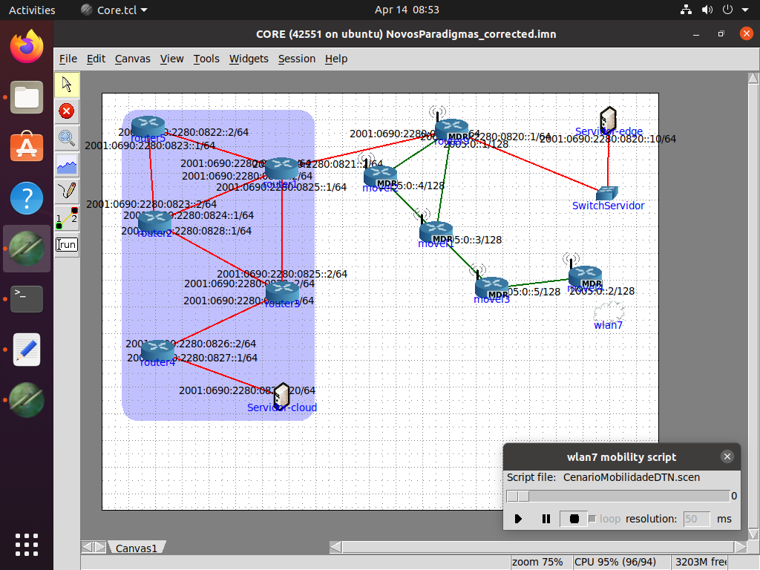
Figura 1 - Topologia de rede CORE

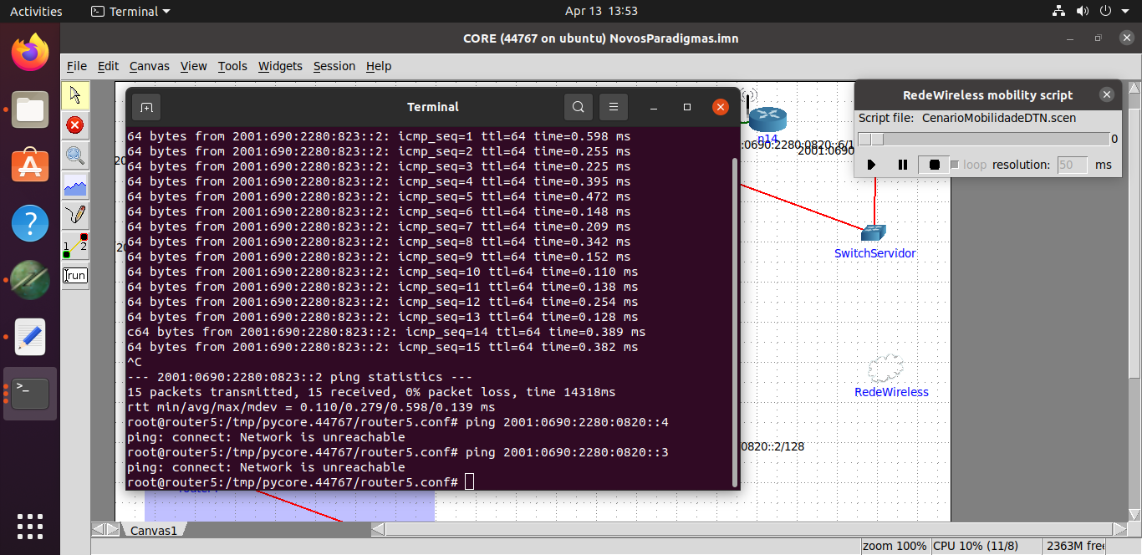
Figura 2 – Comunicação com/sem conetividade

Neste sentido, e de forma que a nossa rede móvel fosse capaz de realizar comunicação e proceder a trocas de informação especificas quer entre a nossa rede ad-hoc móvel quer entre a nossa rede infraestrutural interna, com a nossa RSU pelo meio a transmitir dados específicos entre os veículos até aos nossos servidores, foram desenvolvidos ficheiros que irão ser descritos em seguida para implementação da nossa aplicação.

Nodo Veícular

O nodo veícular, ou veículo, é o grande “protagonista” de rede veícular, visto que, é devido à sua constante mobilidade que surgem os desafios de encaminhamento das mensagens pela rede, pelo menos até chegarem ao RSU. É constituído por uma classe Vehicle e uma classe Vehicle_network, sendo que na primeira encontram-se as estruturas que guardam informação sobre o veículo e na segunda estruturas convenientes à parte da comunicação.
Primeiramente, este nodo, começa por dar “spread” a mensagens de vizinhaça pela rede via multicast, para notificar os vizinhos da sua presença e vice-versa, e posteriormente constrói a sua tabela de vizinhos, tabela essa crucial para a próxima fase do fluxo.
Tendo a tabela sido populada pela informação necessária, ele começa por decidir para quem vai enviar a sua mensagem de estado, isto é, a mensagem de estado do seu veículo que é construída pela mesmo. Essa decisão é feita através da distância ao RSU, sendo que, se o RSU estiver na tabela de vizinhança ele prontamente envia diretamente ao RSU. Se tal não acontecer, ele escolhe o vizinho mais próximo do RSU, e envia através de um socket unicast, visto que tem acesso ao IP Unicast de cada veículo e, também, acesso às suas coordenadas.

No caso de ter também mensagens de estado que recebeu de outros veículos na cache, ele encaminha da mesma maneira, dando prioridade ao RSU e de seguida escolhendo o melhor nodo (nodo mais perto do RSU). Depois de enviar, remove essa mensagem da cache.
No sentido inverso, ele pode receber também, via unicast, mensagens de aviso, provenientes ou do RSU, que inicialmente as envia via multicast a todos os vizinhos, ou de outro veículo via unicast.
Ele ao receber este tipo de mensagem irá primeiramente ver se é um alvo desses avisos, se for ele guarda na estrutura relativa aos seus avisos, sendo que será libertada da estrutura passado algum tempo, se não for alvo desses avisos, ele irá encaminhar para o veículo que se encontra mais perto da posição alvo, retirando-se o RSU desta equação, pois não queremos que a mensagem de aviso volte ao RSU.

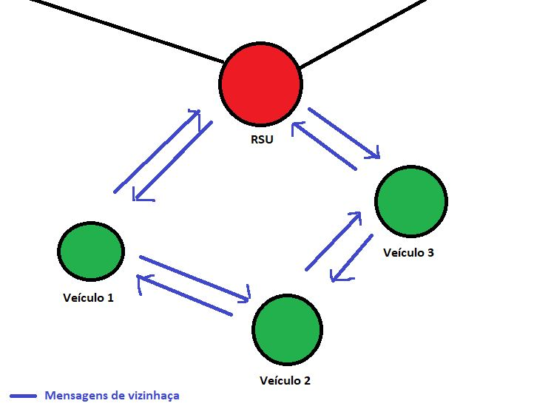

Figura 3 – Mensagens de vizinhaça encaminhadas
na rede veícular

RSU
O módulo RSU atua como um gateway entre a rede veicular e a rede de infrastrutura, e, sucintamente, neste módulo é onde se irão receber os pacotes provenientes da rede veícular que serão enviados para a mini-cloud-local e vice-versa.
Inicialmente, quando corremos o módulo RSU, ele irá trocar mensagens de vizinhaça, para também ele formular uma tabela de vizinhança e dar-se a conhecer aos outros nodos veiculares, visto que é o nodo incial ou terminal da rede veicular.
Quando os nodos sabem da sua existência, e existindo algum veículo na sua vizinhaça, irá, numa fase inicial do fluxo de mensagens, começar a receber mensagens de estado, isto é, pode ser o estado do veículo que lhe envia essa mensagem ou pode também ser de outro veículo, sendo que, o veículo que lhe enviou tinha esse estado na sua cache de mensagens de estado. Assim sendo, quando recebe estas mensagens, ele encaminha para a mini-cloud-local, onde será armazenada a informação sobre o estado dos veículos e também o controlo e sinalização em caso de anomalia do veículo (velocidade, tempo, etc.).
No sentido inverso, ele irá receber mensagens de aviso, em caso de algum veículo circular de forma irresponsável ou existir algum precalço perto de veículo. Estas mesnagens serão armazenadas numa cloud local no RSU e enviadas uma a uma para a rede veícular, através do socket de envio multicast, apenas se existir alguma entrada na tabela de vizinhos. Aquando do envio de uma mensagem esta sai da queue e repete-se o mesmo processo.

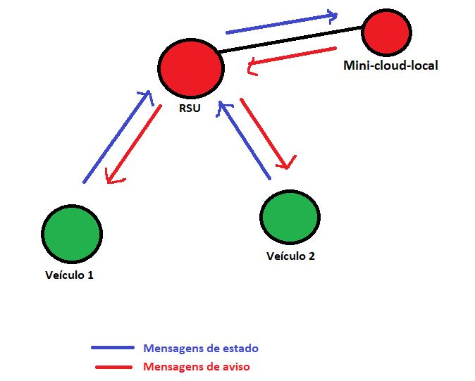

Figura 4 – Mensagens de estado e aviso
encaminhadas no RSU

Servidor
O servidor neste caso, é o módulo que corre na mini-cloud-local. Este módulo apenas comunica com o RSU, pois faz parte da rede infraestrutural, e é nele que é feita a síntese de informação da rede veicular, isto é, a informação sobre todos os veículos que circulam na área da rede veícular, desde a velocidade, até aos sensores de condições climatéricas e também as informações do veículo em si, como marca, dimensões, etc.
Para obter esta informação, crucial para a síntese da rede veícular, o servidor está ativamente à escuta para receber mensagens de estado provenientes do RSU, que originalmente partiram de cada veículo na rede. São enviadas para o socket unicast que está sempre a correr no módulo.
Quando o servidor já tem informação sobre a rede, ele passa também a ter uma função de controlo e regulação da mesma, ou seja, ele ao analisar todos os dados de cada veículo irá ver se é necessário notificá-los sobre algum eventual perigo ou acontecimento na rede veícular.
Para isto, ele pode construir três tipos de mensegens de aviso: mensagem de aviso de velocidade, mensagem de aviso de condições climatéricas ou mensagem de aviso de acidente. Se for necessário então ele constrói uma destas mensagens e envia ao RSU, que trata de encaminhar para os veículos alvo, que podem ser o veículo que circula em excesso de velocidade, se for o caso, ou então um grupo de veículos, no caso de existir um acidente nas coordenadas x,y.

Rede Veicular

Protocolos desenvolvidos

Inicialmente nesta secção iremos explicar os protocolos por nós definidos para a comunicação entre os vários intervenientes da rede. Foram 3 protocolos: protocolo de vizinhança, protocolo de estado e protocolo de aviso. De seguida segue uma individualização de cada um deles e das suas caraterísticas.

  - Protocolo de vizinhança

Neste protocolo é definida uma mensagem de vizinhança com os campos especificados na figura abaixo. Essa mensagem é trocada entre os nodos veículares, RSU incluído, para que se possam construir as tabelas de vizinhança, é enviada via multicast e todos os nodos fazem parte do grupo multicast definido. Assim que estes recebem mensagens de outros veículos vão atualizando a sua tabela.
Nesta tabela cada nodo é identificado pelo id e tem como campos a hora da última atualização recebida desse nodo, o ip, a porta, a posição e ainda é adicionada a distância ao RSU, consoante a posição recebida. Se a tabela não receber atualizações de um nodo há 20 segundos, esse nodo é descartado.
Figura 5 – Mensagem protocolar de vizinhança

  - Protocolo de estado

O protocolo de estado, por outro lado, serve para que os veiculos enviem o seu estado atual até ao RSU, que depois o encaminha para a Mini-Cloud-Local.
Depois de definida a tabela de vizinhança, constrói-se uma mensagem de estado em cada veículo e envia-se em modo unicast para o próximo destino. Se for um veículo a receber a mensagem de estado de outro veículo, este guarda-a numa queue e envia posteriormente para o melhor destino.
O melhor destino será sempre o RSU, pois o envio é direto e não precisa de nenhum salto extra, se não existir o RSU na tabela de vizinhança, ele escolhe o nodo mais perto do RSU.
Apresentamos agora de seguida a mensagem protocolar definida, que envia todas as carterísticas de cada veículo.
Figura 6 – Mensagem protocolar de estado

  - Protocolo de aviso

Este protocolo tem como funcionalidade notificar os veículos sobre algum acontecimento na rede veícular, quer seja no próprio veículo ou no meio envolvente.
Ele é definido no servidor quando detetada alguma anomalia na rede (excesso de velocidade, condições climatéricas adversas ou acidente). Depois segue para o RSU que vai enviar para o grupo multicast, se tiver algum vizinho na tabela de vizinhança.
Quem recebeu a mensagem vai guardá-la se for ele o destinatário, numa estrutura onde tem todas as suas notificações, ou fizer parte do grupo de destinatários. Caso não faça parte dos destinatários, ele vai guardar numa queue e enviar para o vizinho mais perto da posição alvo da notificação, para isso é descartado o RSU, pois não queremos que a mensagem volte ao RSU.
Figura 7 – Mensagem protocolar de aviso

Estratégias de Forwarding

Inicialmente foram idealizadas três estratégias de forwarding: Single Hop Transmission, Tree Based Flooding e Location Based Routing Strategy, que consideramos adequadas, a aplicar para a comunicação da nossa rede veicular a mais que um salto de distância. Consoante o trabalho foi sendo desenvolvido acabamos por definir e optar especificamente por uma: Location Based Routing Strategy que iremos abordar com mais detalhe e desenvolvida e aplicada na nossa aplicação final.
Este é uma estratégia de encaminhamento que se assenta na base de localização de um único nó (R. S. & Atique, 2010), no caso do nosso trabalho de um nó móvel veicular, em que cada qual é definida a sua localização/coordenada especifica, como por exemplo do GPS, na qual a sua fórmula de cálculo é estimada a partir do seu custo que leva a entregar a mensagem entre as suas respetivas distâncias. Tem como principal característica a eliminação da necessidade de guardar tabelas de routing, bem como da transferência no controlo de gestão informação.
Relativamente ao melhor caminho que este protocolo utiliza e encontra para realizar comunicações, é estimado a partir das coordenadas de todos os nós envolventes: origem, destino e nó intermediário. Calcula-se a fórmula de distância para obtermos o menor caminho entre os nós/veículos inicial e final sendo que a mensagem é transmitida através do melhor caminho estimado, embora não nos consigamos livrar dos obstáculos que podem ser encontrados ao longo do trajeto realizado.

  - Estratégia Veículos → Mini-Cloud-Local

De um modo mais prático iremos então explicar sucintamente como funcionar o forwarding (baseado na localização), desde os veículos até à mini-cloud-local.
Inicialmente, através do protocolo de vizinhança, é construída a tabela de vizinhança que é usada para escolher o próximo destino das mensagens. De seguida entra o protocolo de estado, em que o nodo após escolher o melhor nodo, RSU em caso de ser vizinho ou então o nodo mais perto do RSU, envia uma mensagem do seu estado, ou de estados que tenha na sua queue, para o destino escolhido. Este fluxo funciona assim até que os estados de todos os nodos no raio da rede veícular cheguem ao RSU onde são encaminhados diretamente para a Mini-Cloud-Local.

  - Estratégia Mini-Cloud-Local → Veículos

No que toca à estratégia de forwarding no sentido inverso, temos o protocolo de aviso ao invés do de estado, que funciona de maneira parecida, mas inicialmente o RSU envia as mensagens de aviso em multicast para os seus vizinhos e estes é que vão escolher, através da tabela de vizinhos e da posição alvo do aviso, o melhor destino para enviarem, sendo que este envio já é feito em unicast, sendo que nas tabelas de vizinhança existe sempre o endereço unicast e porta de cada nodo. Quando chega ao destino a mensagem de aviso é guardada numa estrutura onde ficam por um tempo estipulado até serem descartadas.

Protocolos de Routing – DTN

Como referido anteriormente, as Redes Tolerantes a Atrasos (DTN’s) são-nos representados pela má qualidade de ligação e atrasos na comunicação de rede frequentes devido à movimentação dos nós móveis veiculares e à existência de uma diversidade topológica flexível inerente às infraestruturas dinamicamente móveis diferentes das redes IP convencionais, apresentando-nos como características principais: ligações intermitentes; recursos limitados; altos atrasos e baixas taxas de dados e classificação dos protocolos de routing: pró-ativo – informações de routing e posições dos nós definidos previamente e armazenados nas tabelas – e reativo onde as informações predefinidas não são necessárias, utilizando inundações de rede para encontrar o melhor caminho.
Neste sentido, e para compreendermos melhor os processos de comunicação de rede nas DTN’s, realizaremos uma breve abordagem acerca dos três protocolos especificados para melhorar as limitações, descritas anteriormente, encontradas nas DTN’s:

- Spray and Wait Routing Protocol

Com este protocolo pretende-se o controlo de difusão das mensagens através da rede, não precisando de um conhecimento prévio da topologia de rede (Mehta & Shah, 2014) ou da mobilidade dos nós, encaminhando múltiplas cópias das mensagens recebidas através de inundação da rede.
Idêntico ao Protocolo Epidémico (Epidemic Protocol), descrito de seguida, apresentam duas fases distintas:

- “Spray”: um número limitado de cópias é enviado através da rede pela fonte e outros nós que recebem a cópia da mensagem;

- “Wait”: após difusão da cópia das mensagens não encontrarem um destino, é carregada uma cópia em cada nó que tenta reenviar ao destinatário por transmissão direta.

- Epidemic Routing Protocol

Primeiro protocolo desenvolvido para as DTN’s em que, como mencionado anteriormente, apresenta-nos routing baseado na inundação de rede, em que os seus principais objetivos se prendem com a maximização das taxas de entrega das mensagens; minimização de latências e recursos totais consumidos para a entrega das mensagens.
É encaminhado, pelo nó que recebe a mensagem, uma cópia para cada outro nó encontrado transmitindo-a na rede pelos nós móveis até que todos recebam os mesmos dados, apesar de não existirem garantias de entrega. Mensagem e identificador são armazenados num buffer até que outros nós adjacentes se encontrem, trocando e comparando os seus vetores sumariais de forma a verificar as mensagens que não são conhecidas e realizar a requisição das mesmas.
Resulta em usos ineficientes dos recursos da rede como recursos de energia e Largura de Banda, muito devido às múltiplas cópias da mesma mensagem, levando a possíveis congestionamentos da rede devido às inundações de rede.

- Prophet Routing Protocol

Com este protocolo parte-se de pressupostos que a mobilidade dos nós não seja aleatória, tendo comportamentos repetitivos, ou seja, assume-se que alguns nós passem mais vezes em determinados lugares que em outros partindo-se por casos probabilísticos no que ao nó diz respeito – se visitou com regularidade uma determinada localidade, é provável que o volte a fazer.
Desenvolveu-se este protocolo com a finalidade de aumento da probabilidade de entrega com a redução de gastos de energia da rede no protocolo Epidémico – descrito em cima.
No tipo de cenários baseados neste protocolo de routing são estimadas métricas probabilísticas, previsibilidade de entrega, em cada nó A através de caminhos conhecidos até o nó B. Caso nós adjacentes se cruzem durante o caminho, estes trocam dados entre si – vetores sumários – que contém a previsibilidade de entrega no destino entre nós conhecidos.

Cenário de Mobilidade

No nosso cenário de mobilidade veicular na rede infraestrutural ad-hoc, representados pelos routers “mdr’s”, houve necessidade, conforme a informação pretendida foi sendo recolhida pela nossa RSU e compartilhada com todos os restantes nós móveis, de atribuir mobilidade aos respetivos “veículos”, através da inclusão de um ficheiro representado por “CenarioMobilidadeDTN.scen”, no qual se encontra configurado a atribuição das posições iniciais para cada router móvel, em que à posteriori e para que haja existência da respetiva mobilidade, foram definidos tempos e posições especificas nas quais estes se movimentariam, podendo-se ou não cruzar ao longo do caminho, em que, como descrito anteriormente, a informação partilhada entre todos os intervenientes é importante na adaptação das Redes Tolerantes a Atrasos em que terá de existir o mínimo de interrupções nos serviços na troca de mensagens por parte dos nós móveis, de forma a que a segurança rodoviária seja aplicada e evitar perigos e possíveis colisões de veículos nas estradas.

Testes e Resultados obtidos
No final conseguimos que existisse comunicação dos veículos a mais que um salto, que era o requisito principal pedido para o projeto. Temos consciênca que poderíamos ter feito testes mais exaustivos, mas no geral a comunicação funciona nos dois sentidos e pelo menos grande parte da lógica aplicada encontra-se em funcionamento.
De seguida iremos mostrar um cenário de teste, em que, o veículo 1 circula na área de comunicação do RSU, enquanto o veículo 3 não tem qualquer comunicação. Assim sendo, ambos os veículos enviam o seu estado e recebem mensagens de aviso relativamente à velociade e às condições atmosféricas, sendo que o veículo 1 recebe diretamente do RSU e o veículo 3 recebe através do veículo 1.
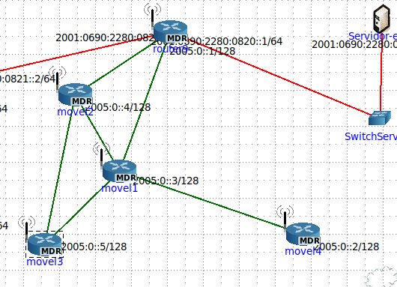
Provamos assim que a comunicação a mais que um salto nos dois sentidos se encontra funcional.
Figura 8 – Posição dos veículos no momento das capturas

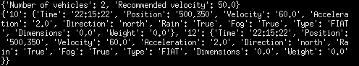
Figura 9 – Informação dos dois veículos no servidor

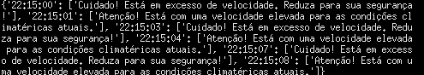

Figura 10 – Avisos recebidos no veículo móvel 1

Figura 11 – Avisos recebidos no veículo móvel 3

Conclusão
Neste sentido, e tendo como finalidade o estudo, verificação e potencialidades no desenvolvimento de novas tecnologias relativas com as Delay Tolerant Networks e Redes veiculares face ao Estado da Arte da Segurança Rodoviária no que à Mobilidade Veicular diz respeito nas estradas, creio que fomos capazes de potencializar as necessidades mais urgentes a ter em conta no desenvolvimento da nossa aplicação quanto aos dados pretendidos a serem partidos entre todos os nossos dispositivos/”veículos” ao longo da nossa rede comunicacional.
Ao longo deste trabalho obtivemos um conhecimento mais geral e elucidativo acerca do que a segurança rodoviária representa para uma rede móvel veicular, apesar de em termos de simulação, conseguimos idealizar os riscos a ter em conta de evitar nas estradas e na informação que, na sua generalidade, é compartilhada com as Antenas “RSU” que podemos encontrar.
Aprendemos também mais sobre como funciona a nível de rede uma rede móvel veícular, e que tipo de endereçamento deve ser aplicado, para posterior uso a nível comunicacional.
Pensamos que, no geral, ficamos satisfeitos com os resultados obtidos, com a consciência que existe sempre espaço para melhorias e que poderiamos tornar o projeto mais eficiente nos diversos requisitos que nos eram pedidos.

Referências

Mehta, N., & Shah, M. (2014). Performance of Efficient Routing Protocol in Delay Tolerant. International Journal of Future Generation Communication and Networking, 8.
R. S. , M., & Atique, D. (2010). Routing Protocol for Delay Tolerant Network: A Survey and Comparison. IEEE (p. 6). Nagercoil, India: INTERNATIONAL CONFERENCE ON COMMUNICATION CONTROL AND COMPUTING TECHNOLOGIES.

